rr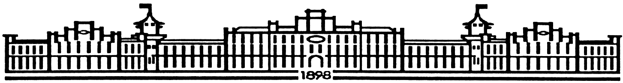

**МIНIСТЕРСТВО ОСВIТИ І НАУКИ УКРАЇНИ**

**НАЦІОНАЛЬНИЙ ТЕХНІЧНИЙ УНІВЕРСИТЕТ УКРАЇНИ**

**“КИЇВСЬКИЙ ПОЛІТЕХНІЧНИЙ ІНСТИТУТ**

**ІМЕНІ ІГОРЯ СІКОРСЬКОГО”**

**Факультет прикладної математики**

**Кафедра програмного забезпечення комп’ютерних систем**

**Лабораторна робота №8**

**з дисципліни “ Основи програмування ”**

**тема “СТРУКТУРИ ДАНИХ”**

|  |  |  |
| --- | --- | --- |
| **Виконав**  **студент I курсу**  **групи КП-83**  **Мортіков Владислав Євгенович**  **варіант №8** |  | **Перевірив**  **“____” “____________” 20___ р.**  **викладач**  **Гадиняк Руслан Анатолійович**  **(прізвище, ім’я, по батькові)** |

**Київ 2018**

**Мета роботи**

Навчитися працювати з рядками за допомогою вказівників. Навчитись програмувати кінцеві автомати для обробки рядків.

**Постановка завдання**

Дано рядок з фрагментом коду мовою С:  
  
 int x = 5 + 5.6 / 2;  
 if (x > 10) {  
 puts("Greater\n");  
 } else if (x < 0) {  
 int a = 42;  
 printf("%d", x - a);  
 }  
 Розбити заданий рядок на список токенів. Кожен токен повинен містити рядок з лексемою та тип токена. Вивести заданий рядок та список токенів у консоль у заданому форматі.  
 Типи токенів:  
Ключове слово (keyword) - одне із зарезервованих слів мови C.  
Оператори (operators) - всі послідовності символів, що формують будь-які оператори мови С (в даному завданні лише односимвольні оператори).  
Розділювачі (delimiters) - спеціальні символи мови:  
 , - кома (comma)  
 ; - крапка з комою (semicolon)  
 ( та ) - круглі дужки (parentheses)  
 { та } - фігурні дужки (curly braces)  
 Ідентифікатор (identifier) - за правилами формування ідентифікаторів мови C. Константний літерал (literal) - значення в коді С, одне із:

Ціле число - непуста послідовність цифр (у даному завданні лише десяткових)  
 Дробове число - непуста послідовність десяткових цифр із однією точкою між цифр (у даному завданні лише повний запис, тобто без неповних і експоненціальних записів)  
 Рядковий літерал - послідовність символів між двох подвійних лапок (послідовність може бути пустою). Також допустимі деякі escape-послідовності.

**Тексти коду програм**

|  |
| --- |
| **main.c** |
| #include <stdio.h>  #include <math.h>  #include <stdlib.h>  #include <progbase.h>  #include <progbase/console.h>  #include <string.h>  #include <ctype.h>  #include <stdbool.h>  enum TokenType  {  TOKEN_KEYWORD,  TOKEN_IDENTIFIER,  TOKEN_LITERAL,  TOKEN_OPERATOR,  TOKEN_DELIMITER,  };  enum TokenKeywords  {  KW_CONST,  KW_FLOAT,  KW_BREAK,  };  enum TokenLiterals  {  LIT_INTEGER,  LIT_FLOAT,  LIT_STRING,  };  enum TokenOperators  {  OP_PLUS,  OP_MULT,  OP_ASSIGNMENT,  OP_DIVISION,  };  enum TokenDelimiters  {  DEL_LEFTPAR,  DEL_RIGHTPAR,  DEL_COMMA,  DEL_SEMICOLON,  };  struct StringTable  {  char *items;  size_t capacity;  size_t count;  size_t rowCapacity;  };  struct TokenList  {  struct Token *items;  size_t capacity;  size_t count;  };  struct Token  {  char *lexeme;  enum TokenType type;  int subType;  };  struct StringTable createStringTable(char *items, int cap, int rowCap);  struct TokenList createTokenList(struct Token *a, int n);  void addToken(struct TokenList *plist, struct Token newToken);  void addString(struct StringTable *ptable, const char *str);  char *getStringAt(const struct StringTable *ptable, int index);  void printToken(struct TokenList *plist);  void parseCode(char *p, struct StringTable *keywords, struct StringTable *identifiers, struct StringTable *literals, struct StringTable *operators, struct StringTable *delimiters, struct TokenList *plist);  char *readWord(char *str, char *dest, const int destSize);  char *readNumber(char *str, char *dest, const int destSize, int *Dot);  char *readString(char *str, char *dest, const int destSize);  bool IsOperator(char ch, struct Token *token);  bool IsDelimiter(char ch, struct Token *token);  int main()  {  Console_clear();  //start  char string[] = "int x = 5 + 5.6 / 2;\nif (x > 10)\n{\nputs(\"Greater\n\");\n}\n else if (x < 0)\n{\nint a = 42;\nprintf(\"%d\", x - a);\n}";  const int nTokens = 100;  struct Token Tokens[nTokens];  struct TokenList tokens = createTokenList(&Tokens[0], nTokens);  const int nRows = 10;  const int nColoms = 33;  char nKeywords[nRows][nColoms];  char nIdentifiers[nRows][nColoms];  char nLiterals[nRows][nColoms];  char nOperators[nRows][nColoms];  char nDelimiters[nRows][nColoms];  struct StringTable keywords = createStringTable(&nKeywords[0][0], nRows, nColoms);  struct StringTable identifiers = createStringTable(&nIdentifiers[0][0], nRows, nColoms);  struct StringTable literals = createStringTable(&nLiterals[0][0], nRows, nColoms);  struct StringTable operators = createStringTable(&nOperators[0][0], nRows, nColoms);  struct StringTable delimiters = createStringTable(&nDelimiters[0][0], nRows, nColoms);  char *p = &string[0];  puts("Code >>>");  puts(string);  puts("<<<\n");  parseCode(p, &keywords, &identifiers, &literals, &operators, &delimiters, &tokens);  puts("Tokens >>>");  printToken(&tokens);  puts("<<<\n");  // end  return 0;  }  //create string's list  struct StringTable createStringTable(char *items, int cap, int rowCap)  {  struct StringTable table;  table.items = items;  table.capacity = cap;  table.count = 0;  table.rowCapacity = rowCap;  return table;  }  //create token's list  struct TokenList createTokenList(struct Token *items, int cap)  {  struct TokenList list;  list.items = items;  list.capacity = cap;  list.count = 0;  return list;  }  //add token to list  void addToken(struct TokenList *plist, struct Token newToken)  {  int presentCount = (*plist).count;  int index = presentCount;  (*plist).items[index] = newToken;  int newCount = presentCount + 1;  (*plist).count = newCount;  }  //add string to list  void addString(struct StringTable *ptable, const char *str)  {  int rowIndex = (*ptable).count;  char *p = getStringAt(ptable, rowIndex);  strcpy(p, str);  (*ptable).count += 1;  }  //get strings  char *getStringAt(const struct StringTable *ptable, int index)  {  char *p = (*ptable).items;  p += index * (*ptable).rowCapacity;  return p;  }  //print tokens to list  void printToken(struct TokenList *plist)  {  for (int i = 0; i < (*plist).count; i++)  {  if ((*plist).items[i].type == TOKEN_KEYWORD)  {  printf("TOKEN_KEYWORD\t\t");  if ((*plist).items[i].subType == KW_CONST)  {  printf("KW_CONST\t");  }  else if ((*plist).items[i].subType == KW_FLOAT)  {  printf("KW_FLOAT\t");  }  else if ((*plist).items[i].subType == KW_BREAK)  {  printf("KW_BREAK\t");  }  printf("\"%s\"\n", (*plist).items[i].lexeme);  }  else if ((*plist).items[i].type == TOKEN_IDENTIFIER)  {  printf("TOKEN_IDENTIFIER\t\t\t");  printf("\"%s\"\n", (*plist).items[i].lexeme);  }  else if ((*plist).items[i].type == TOKEN_LITERAL)  {  printf("TOKEN_LITERAL\t\t");  if ((*plist).items[i].subType == LIT_INTEGER)  {  printf("LIT_INTEGER\t");  printf("\"%s\"\n", (*plist).items[i].lexeme);  }  else if ((*plist).items[i].subType == LIT_FLOAT)  {  printf("LIT_FLOAT\t");  printf("\"%s\"\n", (*plist).items[i].lexeme);  }  else if ((*plist).items[i].subType == LIT_STRING)  {  printf("LIT_STRING\t");  printf("%s\n", (*plist).items[i].lexeme);  }  }  else if ((*plist).items[i].type == TOKEN_DELIMITER)  {  printf("TOKEN_DELIMITER\t\t");  if ((*plist).items[i].subType == DEL_COMMA)  {  printf("DEL_COMMA\t");  }  else if ((*plist).items[i].subType == DEL_SEMICOLON)  {  printf("DEL_SEMICOLON\t");  }  else if ((*plist).items[i].subType == DEL_LEFTPAR)  {  printf("DEL_LEFTPAR\t");  }  else if ((*plist).items[i].subType == DEL_RIGHTPAR)  {  printf("DEL_RIGHTPAR\t");  }  printf("\"%s\"\n", (*plist).items[i].lexeme);  }  else if ((*plist).items[i].type == TOKEN_OPERATOR)  {  printf("TOKEN_OPERATOR\t\t");  if ((*plist).items[i].subType == OP_MULT)  {  printf("OP_MULT\t\t");  }  else if ((*plist).items[i].subType == OP_PLUS)  {  printf("OP_PLUS\t\t");  }  else if ((*plist).items[i].subType == OP_ASSIGNMENT)  {  printf("OP_ASSIGNMENT\t");  }  else if ((*plist).items[i].subType == OP_DIVISION)  {  printf("OP_DIVISION\t");  }  printf("\"%s\"\n", (*plist).items[i].lexeme);  }  else  {  printf("List is empty");  }  }  }  // parse code  void parseCode(char *p, struct StringTable *keywords, struct StringTable *identifiers, struct StringTable *literals, struct StringTable *operators, struct StringTable *delimiters, struct TokenList *plist)  {  const int bufSize = 10;  char buf[bufSize];  int Dot = 0;  struct Token newToken;  while (*p != '\0')  {  if (isspace(*p))  {  //ignore  p += 1;  }  else if (isalpha(*p) || *p == '_')  {  p = readWord(p, buf, bufSize);  if (p != NULL)  {  if (strcmp(buf, "const") == 0)  {  addString(keywords, buf);  newToken.lexeme = getStringAt(keywords, (*keywords).count - 1);  newToken.type = TOKEN_KEYWORD;  newToken.subType = KW_CONST;  addToken(plist, newToken);  }  else if (strcmp(buf, "float") == 0)  {  addString(keywords, buf);  newToken.lexeme = getStringAt(keywords, (*keywords).count - 1);  newToken.type = TOKEN_KEYWORD;  newToken.subType = KW_FLOAT;  addToken(plist, newToken);  }  else if (strcmp(buf, "break") == 0)  {  addString(keywords, buf);  newToken.lexeme = getStringAt(keywords, (*keywords).count - 1);  newToken.type = TOKEN_KEYWORD;  newToken.subType = KW_BREAK;  addToken(plist, newToken);  }  else  {  addString(identifiers, buf);  newToken.lexeme = getStringAt(identifiers, (*identifiers).count - 1);  newToken.type = TOKEN_IDENTIFIER;  addToken(plist, newToken);  }  }  }  else if (isdigit(*p))  {  p = readNumber(p, buf, bufSize, &Dot);  if (p != NULL)  {  if (Dot == 1)  {  addString(literals, buf);  newToken.lexeme = getStringAt(literals, (*literals).count - 1);  newToken.type = TOKEN_LITERAL;  newToken.subType = LIT_FLOAT;  addToken(plist, newToken);  }  else  {  addString(literals, buf);  newToken.lexeme = getStringAt(literals, (*literals).count - 1);  newToken.type = TOKEN_LITERAL;  newToken.subType = LIT_INTEGER;  addToken(plist, newToken);  }  }  }  else if (*p == '"')  {  p = readString(p, buf, bufSize);  if (p != NULL)  {  addString(literals, buf);  newToken.lexeme = getStringAt(literals, (*literals).count - 1);  newToken.type = TOKEN_LITERAL;  newToken.subType = LIT_STRING;  addToken(plist, newToken);  }  }  else if (IsOperator(*p, &newToken))  {  if (bufSize < 2)  {  p = NULL;  }  else  {  buf[0] = *p;  buf[1] = '\0';  addString(operators, buf);  newToken.lexeme = getStringAt(operators, (*operators).count - 1);  newToken.type = TOKEN_OPERATOR;  addToken(plist, newToken);  p++;  }  }  else if (IsDelimiter(*p, &newToken))  {  if (bufSize < 2)  {  p = NULL;  }  else  {  buf[0] = *p;  buf[1] = '\0';  addString(delimiters, buf);  newToken.lexeme = getStringAt(delimiters, (*delimiters).count - 1);  newToken.type = TOKEN_DELIMITER;  addToken(plist, newToken);  p++;  }  }  else  {  p += 1;  }  if (p == NULL)  {  printf("Error:\n");  break;  }  }  }  //read word  char *readWord(char *str, char *dest, const int destSize)  {  char *p = str;  int count = 0;  while (isalnum(*p) || *p == '_')  {  *dest = *p;  dest++;  count++;  if (count >= destSize)  {  return NULL;  }  p++;  }  *dest = '\0';  return p;  }  //indetifier numbers  char *readNumber(char *str, char *dest, const int destSize, int *Dot)  {  char *p = str;  int count = 0;  *Dot = 0;  while (isdigit(*p))  {  *dest = *p;  dest++;  count++;  if (count >= destSize)  {  return NULL;  }  p++;  }  if (*p == '.')  {  *Dot = 1;  *dest = *p;  dest++;  count++;  if (count >= destSize)  {  return NULL;  }  p++;  if (!isdigit(*p))  {  return NULL;  }  else  {  while (isdigit(*p))  {  *dest = *p;  dest++;  count++;  if (count >= destSize)  {  return NULL;  }  p++;  }  }  }  *dest = '\0';  return p;  }  //ident strings  char *readString(char *str, char *dest, const int destSize)  {  char *p = str;  int count = 0;  *dest = *p;  dest++;  p++;  count++;  while (*p != '"')  {  if (isgraph(*p) || isspace(*p))  {  *dest = *p;  dest++;  count++;  if (count >= destSize)  {  return NULL;  }  p++;  }  else  {  return NULL;  }  }  *dest = *p;  dest++;  p++;  *dest = '\0';  return p;  }  //operators + - * / < > =  bool IsOperator(char ch, struct Token *token)  {  if (ch == '+')  {  token->subType = OP_PLUS;  }  else if (ch == '*')  {  token->subType = OP_MULT;  }  else if (ch == '/')  {  token->subType = OP_DIVISION;  }  else if (ch == '=')  {  token->subType = OP_ASSIGNMENT;  }  else  {  return false;  }  return true;  }  //delimeters  bool IsDelimiter(char ch, struct Token *token)  {  if (ch == ';')  {  token->subType = DEL_SEMICOLON;  }    else if (ch == ',')  {  token->subType = DEL_COMMA;  }  else if (ch == '(')  {  token->subType = DEL_LEFTPAR;  }  else if (ch == ')')  {  token->subType = DEL_RIGHTPAR;  }  else  {  return false;  }  return true;  } |

**￼Приклади результатів**

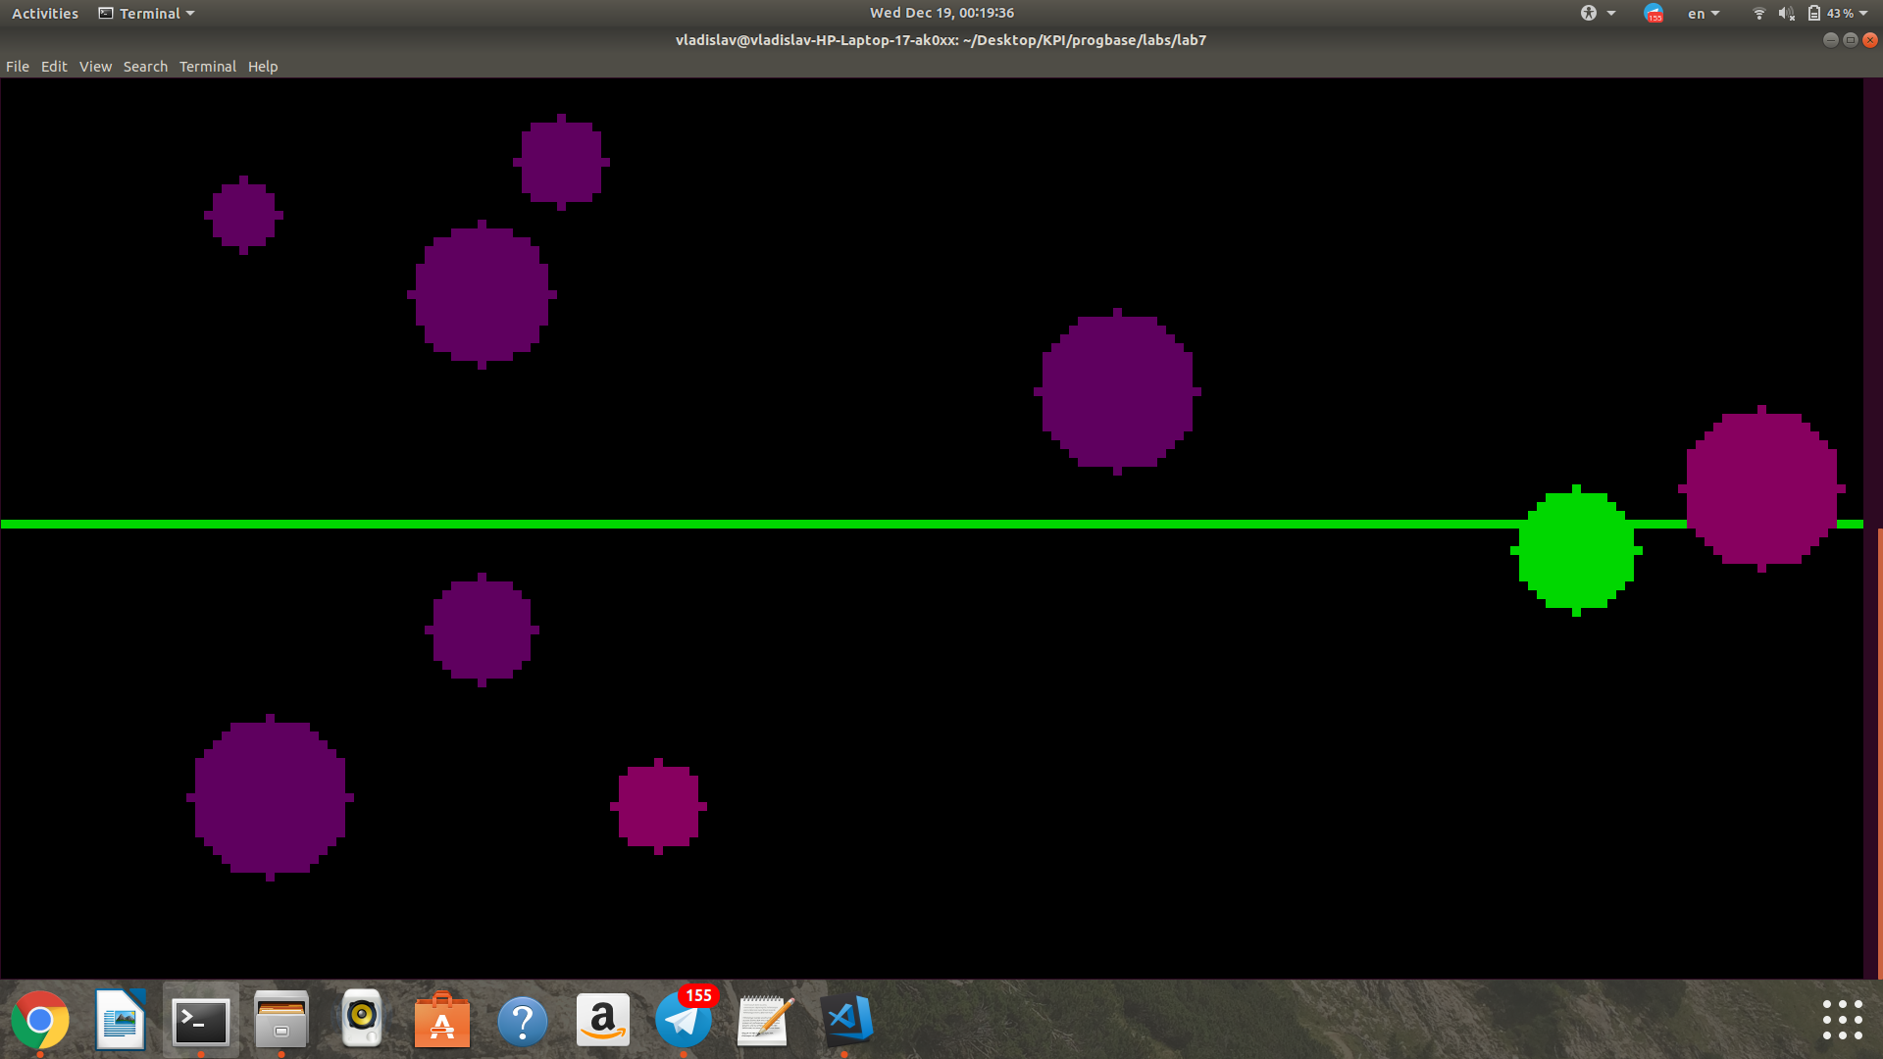

**Висновки**

Виконавши дану лабораторну роботу ми навчилися працювати з рядками за допомогою вказівників та програмувати кінцеві автомати для обробки рядків.

Компіляція всього коду відбувалася за допомогою компілятора gcc.